Муниципальное бюджетное общеобразовательное учреждение
«Гимназия №7» г. Торжка
Тверской области

Региональный этап Всероссийского конкурса юных исследователей окружающей среды имени Б. В. Всесвятского

Экспертиза качества молока разной тепловой обработки марки «Простоквашино», реализуемого в торговой сети г. Торжка

Автор: Семченкова Анастасия,
учащаяся 9 а класса
МБОУ «Гимназия №7» г. Торжка
Руководитель: Терехина А.С.,
учитель биологии

Торжок
2023
Оглавление
Введение ................................................................................................................ 3
1.Товароведная характеристика молока
1.1.Классификация молока ................................................................................. 4
1.2.Химический состав, пищевая ценность и потребительские свойства
молока ....................................................................................................................7
1.3.Показатели качества молока ......................................................................... 8
2.Оценка качества молока
2.1.Методика определения качества молока ..................................................... 9
2.2.Экспертиза качества молока ........................................................................ 11
Выводы .................................................................................................................12
Список используемых источников .................................................................... 13
Приложения ........................................................................................................ 14

Введение
Молоко - один из важнейших продуктов питания человека. «Молоко, - писал академик И.П.Павлов, - это изумительная пища, приготовленная самой природой». Установлено, что этот продукт содержит свыше ста ценнейших компонентов. В него входят все необходимые для жизнедеятельности организма вещества – белки, жиры, углеводы, минеральные соли, витамины. Все эти компоненты молока хорошо сбалансированы, благодаря чему легко полностью усваиваются.
Молоко издавна используется и как лечебное средство от многих болезней: при лечении сердца, почек и других органов.
Однако полезными свойствами обладает только высококачественное как в пищевом, так и в санитарном отношении молоко. При несоблюдении правил технологии и нарушении санитарно – гигиенических условий производства, обработки, транспортировки молока оно не только утрачивает свою питательную ценность, но и становится весьма опасным для здоровья, употребившего его в пищу человека.
В качестве пищевого продукта и сырья для производства молочной продукции используется молоко различных сельскохозяйственных животных: коровье, верблюжье, козье, овечье, кобылье, оленье, лосиное и др. Но в наибольшем количестве производится и является более продаваемым видом молока животных - коровье молоко.
В настоящее время молоко входит в перечень социально-значимых товаров, используемых человеком, а его производство стало крупной отраслью промышленности.
Гипотеза: если провести анализ качества молока по физико-химическим и органолептическим показателям, то можно определить качество произведенного производством продукта.
Объект исследования: пробы молока разной тепловой обработки марки «Простоквашино».
Предмет исследования: органолептические и физико-химические показатели молока марки «Простоквашино».
Цель исследования: экспертиза качества пастеризованного, ультрапастеризованного и топлёного молока марки «Простоквашино», реализуемого в торговой сети города Торжка.
Для решения поставленной цели нам предстояло решить следующие задачи:
• познакомиться с соответствующей литературой о молоке и
молочной продукции, его разнообразии и качестве;
• изучить методы определения показателей качества молока;
• провести оценку качества образцов молока по показателям, установленных государственными стандартами.
Тему исследования считаем актуальной, так как сейчас существует большой выбор молока и молочных продуктов, и возникает проблема выбора продукции хорошего качества.

1.Товароведная характеристика молока
1.1. Классификация молока
Молоко — это продукт нормальной секреции молочной железы коровы.
Питьевое молоко - это продукт, изготовленный из коровьего сырого молока или молочных продуктов, а также молочный напиток, изготовляемый из сухого молока и воды с добавлением или без добавления коровьего сырого молока или молочных продуктов, предназначенные для непосредственного использования в пищу.
Все виды молока различаются, прежде всего, по содержанию СОМО (сухой обезжиренный молочный остаток), по пищевым добавкам и наполнителям, а также по способу тепловой обработки. Сырьем для производства молока являются натуральное молоко, сливки, обезжиренное молоко. В зависимости от степени и типа обработки различают следующие виды молока и молочных продуктов:
- сырое молоко — молоко, не подвергавшееся термической обработке при температуре более чем 40°С или обработке, в результате которой изменяются его составные части;
- питьевое молоко — молоко с массовой долей жира не более 9 %, произведенное из сырого молока и (или) молочных продуктов и подвергнутое термической обработке (без применения сухого цельного молока, сухого обезжиренного молока);
- цельное молоко — молоко, составные части которого не подвергались воздействию посредством их регулирования, содержанием жира - 3.2% и 2.5%; - нормализованное молоко — молоко, значения массовой доли жира или белка, или СОМО которого приведены в соответствие с нормами, установленными в нормативных или технических документах;
- восстановленное молоко — молочный напиток, изготовленный полностью или частично из молочных консервов, путем добавления питьевой воды в концентрированный, сгущенный или сухой продукт переработки молока;
- белковое молоко содержит повышенное количество сухих обезжиренных веществ;
- витаминизированное молоко готовят из цельного или нежирного молока, обогащенного витаминами A, C, D2;
- ионитное молоко - это новый молочный продукт, предназначенный для вскармливания грудных детей. Получают его путем удаления из молока 20-22% кальция и замена его эквивалентным количеством натрия и калия, что снижает его кислотность и повышает усвояемость казеина коровьего молока организмом детей грудного возраста.
В зависимости от вида термической обработки различают следующие виды молока:
- топленое молоко — молоко питьевое, подвергнутое термической обработке при температуре от 85 до 99°С с выдержкой не менее 3 ч с содержанием 4-6% жира;
- пастеризованное - молоко питьевое подвергнутое термической обработке до температуры 60-70°С в целях соблюдения установленных требований к микробиологическим показателям безопасности;
- стерилизованное молоко - молоко прошедшее высокотемпературную обработку до 130-140°С в течение 20-30 минут;
- ультрапастеризованное молоко — молоко, изготовленное путем нагревания жидкости до температуры 135—150°Cи мгновенного охлаждения до 4—5 °C;
- термизированное молоко — молоко, прошедшее оздоровление при температуре 60- 68°С с выдержкой до 30 с.
В зависимости от массовой доли жира, содержащегося в молоке, оно подразделяется на:
- молоко повышенной жирности – продукт, изготовленный из нормализованного молока с содержанием 6% жира;
- молоко классическое – продукт, изготовленный из нормализованного молока с содержанием жира 1,5-3,2 % с последующей гомогенизацией, пастеризацией и охлаждением;
- нежирное молоко - это пастеризованная часть молока, получаемое сепарированием и содержащее не более 0.05% жира;
- обезжиренное молоко - обезжиренная часть молока, получаемая сепарированием и содержащая не более 0,05% жира;
- сливки - продукт, получаемый путем сепарирования молока, отличаются от молока повышенным содержанием молочного жира.

1.2. Химический состав, пищевая ценность и потребительские
свойства молока
Пищевая ценность молока обусловлена его химическим составом. Химический состав молока непостоянен. Он зависит от многих факторов: породы, возраста, уровня продуктивности и состояния здоровья животного, условий кормления и содержания, способа доения и организации контроля его качества, периода лактации и других факторов внешней среды.
Компоненты молока делят на истинные и посторонние, а истинные — на основные и второстепенные, исходя из их содержания в молоке.
Основными компонентами в коровьем молоке являются: вода - 87,4 %, сухие вещества - 12,6 %, молочный жир - 3,5 %, сухой обезжиренный молочный остаток - 9,0 %, белки - 3,2 % , молочный сахар лактоза - 4,7-4,9 %.
Белки являются наиболее ценной составной частью молока. Они составляют около 3,3 %, в том числе казеина 2,7 %, альбумина 0,4 %, глобулина 0,12 %.
Лактоза (молочный сахар) является основным углеводом молока.
Второстепенными компонентами молока являются: минеральные вещества, небелковые азотистые соединения, минимальные количества витаминов, пигментов, ферментов и гормонов. Минеральных веществ в молоке содержится до 1 %, в их состав входит более 50 элементов, основными макроэлементами являются кальций, фосфор, магний, калий, натрий, хлор и сера. Посторонние компоненты, содержащиеся в молоке - антибиотики, гербициды, пестициды, нитраты, радионуклиды и др. Их содержание в молоке зависит от состава кормов, почвы, воды, состояния здоровья животного, а также условий обработки и хранения молока. Пищевая и биологическая ценность молока и молочных продуктов выше, чем у других продуктов, встречающихся в природе. При употреблении 1 л молока удовлетворяется суточная потребность взрослого человека в жире, кальции, фосфоре, на 53%- потребность в белке, на 35 % — в витаминах А, С и тиамине, на 26 % — в энергии. Энергетическая ценность 1 л сырого молока составляет около 65 ккал. Кальций, входящий в состав молока, необходим для формирования костей, регулирования кровяного давления.
Микроэлементы молока обеспечивают построение и активность жизненно важных ферментов, витаминов, гормонов, без которых невозможно превращение поступающих в организм человека пищевых веществ.
1.3. Показатели качества молока
Качество питьевого молока оценивают по ГОСТ 31450-2013 «Молоко питьевое. Технические условия» и по ТР ТС 033/2013 Технический регламент Таможенного союза. О безопасности молока и молочной продукции. По органолептическим показателям качество топленого и ультрапастеризованного молока определяют по вкусу, запаху, внешнему виду и консистенции. Молоко питьевое должно соответствовать требованиям, указанным в таблице 1.1. (Приложение 1).
По физико-химическим показателям топленого и ультрапастеризованного молока можно определить массовую долю жира, кислотность, массовую долю белка и СОМО. Молоко питьевое должно соответствовать требованиям, указанным в таблице 1.2. (Приложение 1). По органолептическим показателям качество пастеризованного молока определяют по вкусу, запаху, внешнему виду и консистенции. Молоко питьевое должно соответствовать требованиям, указанным в таблице 1.3. (Приложение 1). По физико-химическим показателям пастеризованного молока можно определить массовую долю жира, кислотность, массовую долю белка и СОМО. Молоко питьевое должно соответствовать требованиям, указанным в таблице 1.4. (Приложение 1).

2. Оценка качества молока
2.1. Методика определения качества молока
Результаты проведенных исследований сравнили с показателями ГОСТа и Технического регламента. (Таблицы 2.1-2.3). (Приложение 2).
2.1.1. Определение органолептических показателей молока
Определение внешнего вида молока
Внешний вид молока оценивается при его осмотре в прозрачном сосуде.
Отмечается: однородность; осадок; загрязнения; примеси.
Определение цвета молока
Цвет молока бывает: белый; кремовый оттенок (для топленого молока); голубой; слегка синеватого оттенок (для нежирного молока).
Определение консистенции
Консистенция молока определяется по следу молока, остающемуся на стенках сосуда после его взбалтывания. При нормальной консистенции после стекания молока со стенок сосуда остается равномерный белый след.
Определение запаха молока
Свежее молоко имеет слабый специфический запах.
Определение вкуса молока
Молоко должно быть комнатной температуры.
Вкус доброкачественного молока слегка сладковатый. Молоко может иметь:
-недостаточно выраженный, простой вкус;
-кормовой, хлебный, кислый, прогорклый, горький, плесневелый, гнилостный вкус, вкус нефтепродуктов, лекарственный, моющих, дезинфицирующих средств и других химикатов.
2.1.2. Определение физико-химических показателей молока
Определение степени загрязненности молока (Приложение 3, рис. 3)
Прибор для определения степени загрязненности молока используют на приемных молочных пунктах, молочнотоварных фермах, маслодельных и сыродельных заводах. Молоко, подлежащее испытанию, тщательно перемешивают и тотчас отбирают мерным стаканом 250 мл молока, которое переливают в фасонный стакан.
По окончании фильтрования порции молока наклоняют стаканодержатель, осторожно снимают ватный фильтр и накладывают его на лист белого цвета. Группу чистоты молока определяют сравниванием фильтра с утвержденным эталоном.
Определение кислотности молока (Приложение 3, рис. 2)
О свежести и натуральности молока можно судить по кислотности. Кислотность молока определяют в условных градусах °Т (Тернера) с помощью титрования.
Материалы и оборудование: бюретка, пипетки на 10 и 20 мл, колба коническая на 100 мл. Реактивы: раствор щелочи (NaOH); 1% спиртовый раствор фенолфталеина.
Ход работы:
1.Налили в бюретку раствора (0,1Н) щелочи (NaOH).
2.В колбу вместимостью 100 мл отмеряем пипеткой 10 мл молока и 20 мл дистиллированной воды (воду добавляют для того, чтобы более отчетливо уловить розовый оттенок при титровании).
3.Добавили в смесь 2-3 капли 1% раствора фенолфталеина и тщательно взболтали.
4.Из бюретки (предварительно отметив уровень щелочи по каплям прибавляли в колбу при постоянном помешивании 0,1Н раствор NaOH до появления слабо-розового окрашивания, не исчезающего в течение одной минуты).
5.Отсчитываем количество мл щелочи, пошедшей на титрование 10 мл молока.
6.Производим расчет кислотности молока. (Для выражения кислотности молока в условных градусах Тернера количество мл щелочи, израсходованной на титрование 10 мл молока, умножить на 10, то есть сделаем перерасчет на 100 мл молока).
Определение плотности, массовой доли жира,СОМО (сухого обезжиренного молочного остатка), массовой доли белка.
Массовую долю жира, плотности, белка, СОМО определяют с помощью ультразвукового анализатора качества молока – КЛЕВЕР-1М.
В основу работы анализатора положен принцип измерения скорости распространения ультразвука, которая является функцией массовой доли жира, белка, СОМО, плотности.
2.2. Экспертиза качества молока
Для проведения экспертизы, нами были взяты три образцатопленого молока жирностью4%, пастеризованного молока жирностью 2,5% и ультрапастеризованного молока жирностью 3,2% марки «Простоквашино», АО «ДАНОН РОССИЯ», упакованных в тару из различных материалов. (Приложение 3, рис. 1)
Экспертиза топленого молока, жирностью 4,0%, произведено: Россия Московская обл., Чеховский район, п. Любучаны ул. Полевая д.4. Маркировка продукта: Евразийское соответствие (англ. EurasianConformity, EAC) — знак обращения, свидетельствующий о том, что продукция, маркированная им, прошла все установленные в технических регламентах Таможенного союза ЕврАзЭС процедуры оценки. Результаты произведенной экспертизы занесены в таблицу 2.1. (Приложение 2).
Экспертиза качества пастеризованного молока, жирностью 2,5%, произведено: Россия Московская обл., Чеховский район, п. Любучаны ул. Полевая д.4. Маркировка продукта: ГОСТ 31450-2013. Результаты произведенной экспертизы занесены в таблицу 2.2. (Приложение 2).
Экспертиза качества ультрапастеризованного молока, жирностью 3,2%, произведено: Россия Московская обл., Чеховский район, п. Любучаны ул. Полевая д.4. Маркировка продукта: Евразийское соответствие. Результаты произведенной экспертизы занесены в таблицу 2.3. (Приложение 2).
Выводы
1.В ходе выполнения работы познакомились с данными литературы о молоке и молочной продукции, его разнообразии и качестве.
2.Для определения качества молока используются методы определения органолептических показателей – внешний вид, цвет, консистенция, запах, вкус; физико-химических показателей – плотность, массовая доля жира, СОМО, массовая доля белка.
3.Результаты исследования показали, что топленое молоко соответствует по Техническому регламенту ТС 033/2013 всем показателям, кроме СОМО и плотности. Пастеризованное молоко соответствует по ГОСТу 31450-2013 всем показателям, кроме СОМО. Ультрапастеризованное молоко соответствует по Техническому регламентуТС 033/2013 всем показателям, кроме СОМО.

Список используемых источников
- ГОСТ 52090-2003 Молоко питьевое. Технические условия. - М.: Изд-во стандартов, 2003 г. - 10с.
- ГОСТ 3624-92 Молоко и молочные продукты. Титриметрические методы определения кислотности. - М.: Изд-во стандартов, 2001г. - 10с.
- 2. Горбатов К.К. Биохимия и молочных продуктов. 2-е изд., перераб и дополн.- М.: Колос, 1997.- 45 с.
- Дмитриченко М. И., Пилипенко Т. В. Товароведение и экспертиза пищевых жиров, молока и молочных продуктов. - СПб.: Питер, 2004. - 352с
- Крусь Г.Н., Шалыгина А.М., Валокитина З.В. Методы исследования молока и молочных продуктов. - М: Колос, 2002. - 368с
- Шепелев А.Ф., Кожухова О.И. Товароведение и экспертиза молока и молочных продуктов: учебное пособие. - Ростов н/д: издательский центр «Март», 2001 - 128с.
- http://www.hnh.ru/food/ultramilk

Органолептические показатели молока по ГОСТ 31450-2013

«Молоко питьевое. Технические условия».

Таблица 1.1.
Наименование показателя | Характеристика
Внешний вид | Непрозрачная жидкость. Для жирных и высокожирных продуктов допускается незначительный отстой жира, исчезающий при перемешивании.
Консистенция | Жидкая, однородная, нетягучая, слегка вязкая, без хлопьев белка и сбившихся комочков жира.
Вкус и запах | Характерный для молока, без посторонних привкусов и запахов, с легким привкусом кипячения. Для топленого и стерилизованного - выраженный привкус кипячения. Для восстановленного допускается сладковатый вкус.
Цвет | Белый, равномерный по всей массе, для топленого и стерилизованного - с кремовым оттенком, для обезжиренного - со слегка синеватым оттенком.

Физико-химические показатели молока по ГОСТ 31450 -2013
«Молоко питьевое. Технические условия».
Таблица 1.2.
Наименование  показателя | Значение показателя для продукта с массовой долей жира, %, не менее
Наименование  показателя | обезжиренно го, менее 0,5 | 0,5; 1,0 | 1,2; 1,5; 2,0; 2,5 | 2,7; 2,8; 3,0;  3,2; 3,5; 4,0; | 4,7; 5,0; 5,5;  6,0; 6,5; 7,0;
Плотность кг\м³, не менее | 1030 | 1029 | 1028 | 1027 | 1024
Массовая доля белка,  % не менее | 2,8 |  |  | 2,6
Кислотность, °Т, не более | 21 |  |  |  | 20

Органолептические показатели молока по ТР ТС 033/2013 Технический регламент Таможенного союза. О безопасности молока и молочной продукции.
Таблица 1.3.
Наименование показателя | Характеристика
Внешний вид | Непрозрачная жидкость. Для жирных и высокожирных продуктов допускается незначительный отстой жира, исчезающий при перемешивании.
Консистенция | Жидкая, однородная, нетягучая, слегка вязкая, без хлопьев белка и сбившихся комочков жира.
Вкус и запах | Характерный для молока, без посторонних привкусов и запахов, с легким привкусом кипячения. Для топленого и стерилизованного - выраженный привкус кипячения. Для восстановленного допускается сладковатый вкус.
Цвет | Белый, равномерный по всей массе, для топленого и стерилизованного - с кремовым оттенком, для обезжиренного - со слегка синеватым оттенком.

Физико-химические показатели молока по молока по ТР ТС 033/2013 Технический регламент Таможенного союза. О безопасности молока и молочной продукции
Таблица 1.4.
Продукт переработки молока | Показатель массовой доли, процент
Продукт переработки молока | Жир | Белок, не менее | СОМО, не менее
Питьевое молоко | 0,1 – 8,9 | 2,8 (2,6 для молока с  массовой  долей жира более 4%) | 8,0
Приложение 2
Результаты исследований
Таблица 2.1.
Топленое молоко. Жирность 4,0%
Показатели | Нормативные значения | Фактические значения | Заключение о качестве
Органолептические показатели
Внешний вид | Непрозрачная жидкость. | Непрозрачная жидкость | Соответствует  Техническому регламенту
Консистенция | Жидкая, однородная, Нетягучая | Жидкая, однородная, нетягучая | Соответствует  Техническому регламенту
Цвет | Белый, допускается с синеватым оттенком для обезжиренного молока, со светло-кремовым оттенком для стерилизованного молока, с кремовым оттенком для топленого | Кремовый оттенок | Соответствует  Техническому регламенту
Вкус | Характерный для молока, без посторонних привкусов, возможен легкий привкус кипячения | Привкус кипячения | Соответствует  Техническому регламенту

Запах | Характерный для молока, без посторонних запахов. | Характерный для молока, без посторонних запахов | Соответствует  Техническому регламенту
Физико-химические показатели
Кислотность, °Т, не более | 21 | 8 | Соответствует ГОСТу
Плотность, кг/м³, не менее | 1027 | 1026,4 | Не соответствует ГОСТу
Массовая доля белка , %, не менее | 2,8 | 2,92 | СоответствуетТехни ческому регламенту
Массовая доля сухого обезжиренного молочного остатка (СОМО), %, не менее | 8,0 | 7,71 | Не соответствует Техническому регламенту
Группа чистоты, не ниже | I | I | Соответствует ГОСТу

Таблица 2.2.
Пастеризованое молоко. Жирность 2,5%
Показатели | Нормативные значения | Фактические значения | Заключение о  качестве
 | Органолептические показатели
Внешний вид | Непрозрачная жидкость. Для продуктов с массовой долей жира более 4,7% допускается незначительный отстой жира, исчезающий при перемешивании | Непрозрачная жидкость,  отстоя жира не  наблюдается | Соответствует  ГОСТу
Консистенция | Жидкая, однородная нетягучая, слегка вязкая, без хлопьев белка и сбившихся комочков жира | Жидкая, однородная | Соответствует  ГОСТу
Цвет | Белый, допускается с синеватым оттенком  для обезжиренного молока, со светло-кремовым оттенком для | Белый | Соответствует  ГОСТу
Вкус | Характерный для молока, без посторонних привкусов, возможен легкий привкус  кипячения | Характерный для  молока | Соответствует ГОСТу
Запах | Характерный для молока, без посторонних запахов. | Характерный для молока | Соответствует ГОСТу
Физико-химические показатели
Кислотность, °Т, не более | 21 | 19 | Соответствует  ГОСТу
Плотность, кг/м³, не менее | 1028 | 1028,2 | Соответствует  ГОСТу
Массовая доля  белка, %, не менее | 3,0 | 3,08 | Соответствует  ГОСТу
Массовая доля  сухого обезжиренного молочного остатка | 8,2 | 7,9 | Не соответствует
Группа чистоты, не ниже | I | I | Соответствует  ГОСТу

Таблица 2.3.
Ультрапастеризованное молоко. Жирность 3,2%
Показатели | Нормативные значения | Фактические  значения | Заключение о качестве
Органолептические показатели
Внешний вид | Непрозрачная жидкость | Непрозрачн ая жидкость | Соответствует  Техническому регламенту
Консистенция | Жидкая, однородная, нетягучая комочков жира | Жидкая, однородная, нетягучая | Соответствует  Техническому регламенту
Цвет | Белый, допускается с синеватым оттенком для обезжиренного молока, со светло-кремовым оттенком для стерилизованного молока, с кремовым оттенком для топленого | Белый,  равномерный | Соответствует  Техническому регламенту
Вкус | Характерный для молока, без посторонних привкусов, возможен легкий привкус кипячения | Характерный для молока | Соответствует  Техническому регламенту
Запах | Характерный для молока, без посторонних запахов. | Характерный для молока | Соответствует  Техническому регламенту
Физико-химические показатели
Кислотность, °Т, не более | 21 | 18 | СоответствуетГОСТу
Плотность, кг/м³, не менее | 1027 | 1027,4 | СоответствуетГОСТу
Массовая доля белка , %, не менее | 2,8 | 2,98 | Соответствует Техническому регламенту
Массовая доля сухогообезжиренного молочного остатка (СОМО), %, не менее | 8,0 | 7,62 | Не соответствует Техническому регламенту
Группа чистоты, не ниже | I | I | Соответствует ГОСТу

Приложение 3
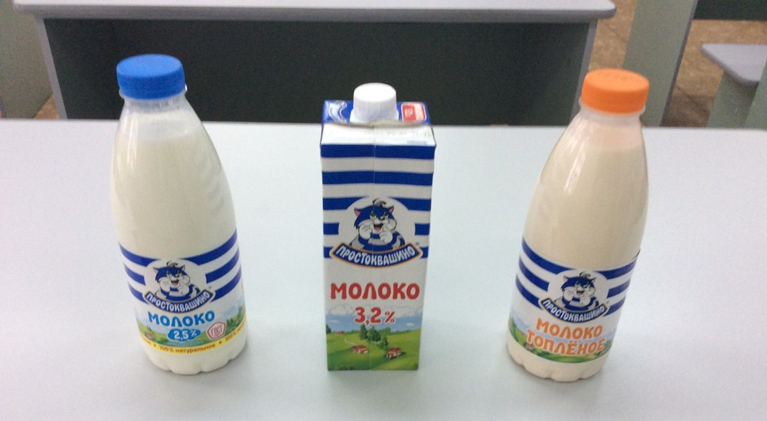
Рис.1 Пробы молока разной степени тепловой обработки
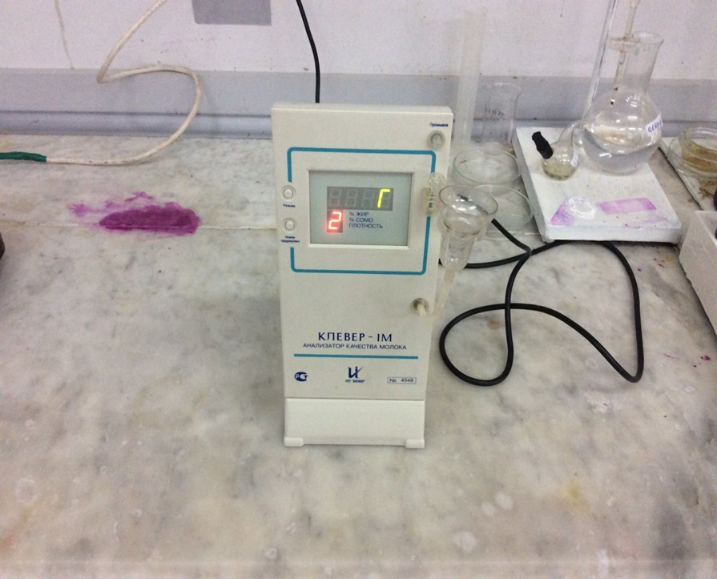
Рис. 2 КЛЕВЕР-1М

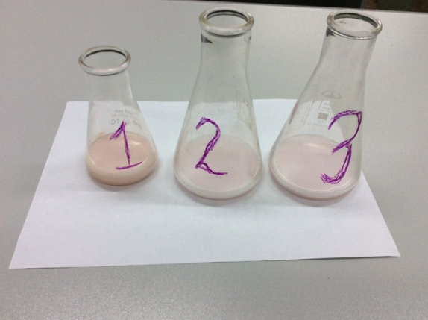
Рис.3 Определение кислотности молока

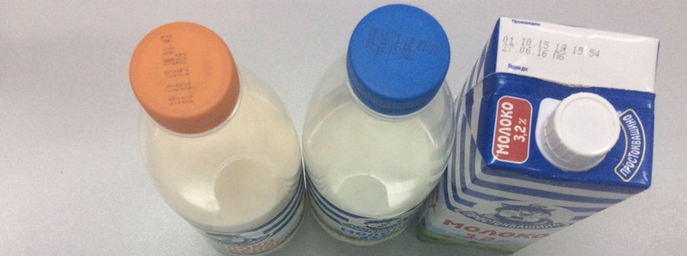
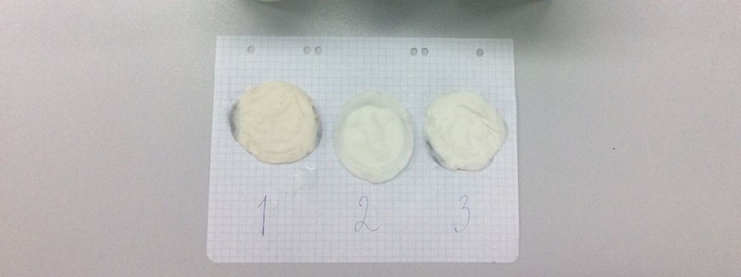
Рис.4 Определение степени загрязненности молока

